# Evolution et biodiversité des microorganismes : travaux dirigés

## L’évolution des protéines universelles Sua5/TsaC : quand la simplicité est l’ultime sophistication ?

**Objectifs** : Savoir chercher les séquences à partir de la base de données NCBI. Savoir utiliser les logiciels d’alignement de séquences. Savoir construire les arbres phylogénétiques et les interpréter.

**Consignes** : Donnez vos réponses en couleur pour mieux les repérer, utilisez la police Courier New (taille de lettres constante) pour écrire les séquences.

PARTIE II

Le transfert horizontal de gènes (HGT) a été découvert grâce à l’étude des microorganismes à la fin des années 1940. Depuis, l’amélioration des méthodes de détection d’HGT a mis en évidence l'étendue surprenante de l’HGT dans l’évolution du contenu génomique chez les virus, les procaryotes et les eucaryotes (Soucy et al., 2015, Nature Reviews Genetics). Par exemple, de nombreuses duplications de gènes sont maintenant connus pour être le résultat de l’HGT, et non pas de la duplication des gènes autochtones.

Dans cette deuxième partie du TD nous allons tenter d’identifier l’HGT au sein de gènes codant pour la famille Sua5/TsaC. En effet, la mobilité des gènes entre espèces pourrait expliquer en partie la distribution étonnante de Sua5 et de TsaC au sein du vivant.

1. Les gènes « voyageurs » qui ont subi un HGT sont généralement éliminés lors des analyses phylogénétiques dont l’objectif est d’inférer la relation de parenté entre différents organismes. Expliquez pourquoi à l’aide du schéma ci-dessous.

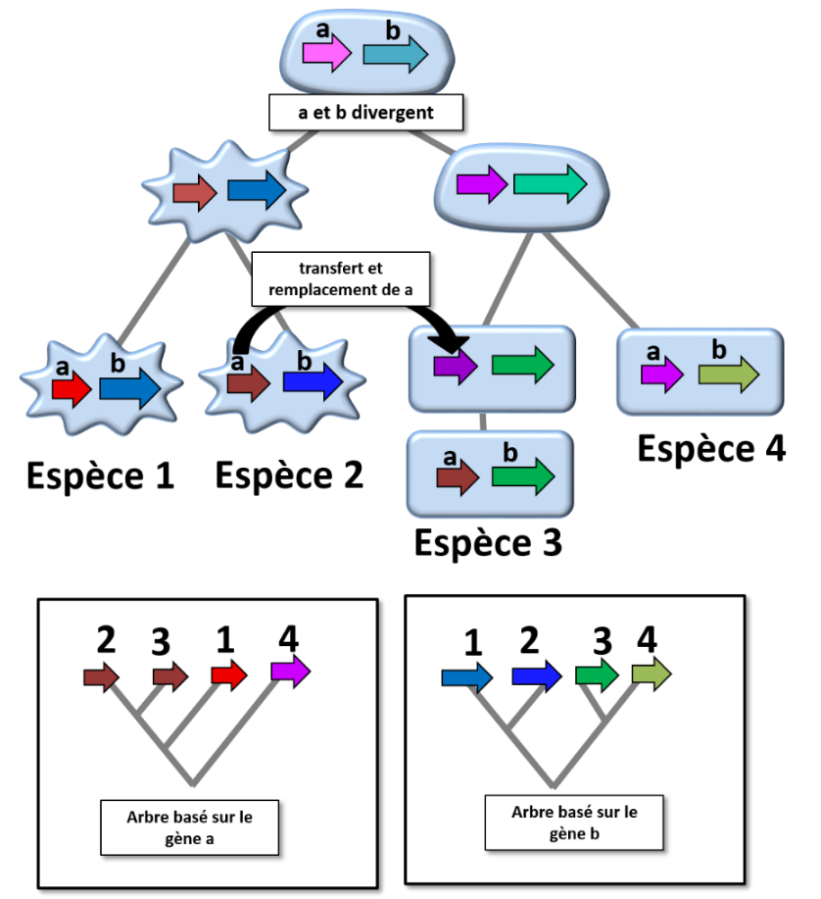

2. La question précédente nous montre qu’un HGT peut être identifié si la topologie de l’arbre d’un gène ne correspond pas à celle des espèces porteuses de ce gène. Nous avons vu également qu’avec le temps le gène endogène peut être remplacé par le gène acquis par HGT. Cependant, quand le transfert est relativement récent les deux copies de gène (endogène et exogène) peuvent co-exister. L’analyse de distribution de Sua5 et TsaC a ainsi mis en évidence la présence de gènes codant pour Sua5 et pour TsaC chez les champignons du genre Aspergillus. Or, l’analyse de distribution de *tsaC* et *sua5* au sein du vivant montre que tous les autres champignons codent seulement pour la Sua5. Cela indique que le gène codant pour la TsaC a été introduit par HGT chez le genre Aspergillus. Votre mission est de tester cette hypothèse grâce à l’analyse phylogénétique.

Voici les séquences protéiques pour le Sua5 (UniProt ID Q4X1Q3) et TsaC (Uniprot ID A4D9M1) *d’Aspergillus fumigatus* Z5.

>tr|Q4X1Q3|Q4X1Q3_ASPFU Threonylcarbamoyl-AMP synthase OS=Aspergillus fumigatus (strain ATCC MYA-4609 / CBS 101355 / FGSC A1100 / Af293) OX=330879 GN=AFUA_2G09160 PE=3 SV=1

MTPRETRILSVRRLNKEDPGTRSLAEWWASERSQKTPESSAIEEAAHLLRTSDIPVAFPT

ETVYGLGADATRSAAVQGIYKAKQRPSDNPLIVHIDSIEMLERLLNPASSSPTRTTRTAK

NTIPAIYQPLIERFWPGPLTILLHNPSGSLLADEVTANLTTFGVRMPASPLARLLIHVAD

RPLAAPSANASTKPSPTAAEHVYHDLEGRINLILDGGPCGVGVESTVVDGLSKPPAILRP

GGVGIEELRTVPGWENVQIAYHDGNLDVKEVPRAPGMKYRHYSPKARVVLFCAGSSEEEI

AKYVYKDLEDTAIRAHMIGVVRTRQWKRGLGLVSEEDIQKTLKPIPSLVDDLVCFSVPVK

GRINNREIARAAFDCHLGDNIESIARGLFSALRAMDEMEVDVIYVEGVSDSQGDLAAAVM

NRLRKAAGTVLKL

>tr|A4D9M1|A4D9M1_ASPFU Threonylcarbamoyl-AMP synthase OS=Aspergillus fumigatus (strain ATCC MYA-4609 / CBS 101355 / FGSC A1100 / Af293) OX=330879 GN=AFUA_4G13765 PE=3 SV=1

MQTTIDIPTDAARVFSILAQGGIGIVPSSVGYGIIATEPPALQRIYTVKRRQPHKRHAII

GSYALHREIHVLPPDKMALVRWLTVDLNLPLGVIARYRRDHPLLARLDEETRAASSMDGT

MAMLVNGGPFQEELVRVAAAAGRAVLGSSANLTGQGTKTVVEAIEEEIREAADIVVDYGR

VRDGWPRASSTMVDFEAMRVVRVGACYEAIHDVVKRFAGLNWPDPSV

3. Vérifiez par alignement multiple de séquences que AfSua5 et AfTsaC contiennent les motifs conservés (P227-G228-M229 et H234-Y235 et K56-X-R58/S143-X-N145). Utilisez la séquence de Sua5 de *P. abyssi* (ci-dessous) comme référence. Copiez-collez le résultat d’alignement et soulignez les motifs trouvés en jaune. Que pouvez-vous conclure ?

>WP_010868714.1 threonylcarbamoyl-AMP synthase [Pyrococcus abyssi]

MTIIINVRERIEEWKIRIAAGFIREGKLVAFPTETVYGLGANALDENAVKRIFEAKGRPADNPLIIHIAS

FEQLEVLAKEIPEEAEMLAKRFWPGPLTLVLPKSEVVPRVITGGLDTVAVRMPAHEIALKLIELSERPIA

APSANISGKPSPTSAHHVAEDFYGKIECIIDGGETRIGVESTVIDLTEWPPVLLRPGGLPLEEIEKVIGE

IRIHPAVYGKSVDTAKAPGMKYRHYAPSAEVIVVEGPRDKVRRKIEELIAKFKEEGKKVGVIGSGSYDAD

EVFYLGDTVEEIARNLFKALRHMDRTGVDVILAEGVEEKGLGLAVMNRLRKASGYRIIKV

4. Effectuez maintenant un BLASTp avec la AfTsaC contre le genre *Aspergillus*. Que trouvez-vous ? Qu’est ce que signifie ce résultat ?

5. Faites maintenant un BLASTp avec AfTsaC mais en excluant les champignons (Fungi) de votre recherche. Copiez-collez les noms des organismes donnant les 10 meilleurs résultats. De quels organismes taxonomiquement parlant s’agit-il (aidez-vous de la base de données Taxonomy du NCBI) ? Que suggère ce résultat ?

6. Pour commencer les analyses nous allons récupérer la séquence protéique qui correspond au meilleur résultat du BLASTp ainsi que les séquences de TsaC issues de bactéries *E. coli*, *Thermus aquaticus* et *Prochlorococcus marinus*:

>WP_037952691.1 hypothetical protein [Streptomyces sp. PRh5]

MGRHDINADAKRVFDTITAGGAVILPGDIGYGAGASSPEALQRLFVAKQRAPHKRHAMVGNYELHREVHV

LGSREQEIVDAITIDADLPLTVVAAYRADHPVVAAVEPETLAASTVGNTLALLVNGGRLQDEVVRLCHQA

GLPFLGSSANLTGTGTKFRVEDIQQPILDAVDLVIDYGLRKYHHYRRSSTIIDFSTMEVVRIGTCYELIS

DIMATQFGITLPADPGRDALPSGHLREQTQ

>tr|A0A163U4K7|A0A163U4K7_PROMR Threonylcarbamoyl-AMP synthase OS=Prochlorococcus marinus str. MIT 1342 OX=1801627 GN=ywlC PE=3 SV=1

MAVLPSAVLDASALASRLHAGSAALLPTDTLPALAAAPVHAAQLWTIKQRSADKPLILMG

ATPEELLAHVLPLALEDAWSMARRYWPGALTLVVPASGVLVEALNPGAFTLGLRVPDCGM

LRNLLKQSGPLATTSANLSGSAPTFSADAAHTCFPGLPLLGPLPWPTPSGLASTVVAWQG

AGRWHELRRGAVVLEL

>sp|P45748|TSAC_ECOLI Threonylcarbamoyl-AMP synthase OS=Escherichia coli (strain K12) OX=83333 GN=tsaC PE=1 SV=2

MNNNLQRDAIAAAIDVLNEERVIAYPTEAVFGVGCDPDSETAVMRLLELKQRPVDKGLIL

IAANYEQLKPYIDDTMLTDVQRETIFSRWPGPVTFVFPAPATTPRWLTGRFDSLAVRVTD

HPLVVALCQAYGKPLVSTSANLSGLPPCRTVDEVRAQFGAAFPVVPGETGGRLNPSEIRD

ALTGELFRQG

>tr|A0A0M9AGB3|A0A0M9AGB3_THEAQ Threonylcarbamoyl-AMP synthase OS=Thermus aquaticus OX=271 GN=ywlC PE=3 SV=1

MTEVYQKELAQAAEVLKKGGLVAFPTDTVWGVLARMEDEAACRRIYALKGREEKKPLQVL

VAGLEDALRLSDLGPLEERFLRLAEAFWPGALTIVVPGRGIPPWISRDGSVGLRMPAHEA

LRELLRRVGGHAAATSLNRSGEPPVRTEAEARAFPVDFVFPGEATGLASSVVDLRTGEIL

REGAIPKEALLPYLHG

Nous allons compléter ce jeu de séquences par celles issues d’eucaryotes. Nous allons utiliser les TsaC issues des Metazoa (animaux) car ce groupe est phylogénétiquement proche des champignons et il contient des organismes qui codent exclusivement pour le TsaC. Voici les séquences de TsaC *d’Homo sapiens*, *Mus musculus,* et *Drosophila melanogaster*.

>sp|Q86U90|YRDC_HUMAN YrdC domain-containing protein, mitochondrial OS=Homo sapiens OX=9606 GN=YRDC PE=1 SV=1

MSPARRCRGMRAAVAASVGLSEGPAGSRSGRLFRPPSPAPAAPGARLLRLPGSGAVQAAS

PERAGWTEALRAAVAELRAGAVVAVPTDTLYGLACAASCSAALRAVYRLKGRSEAKPLAV

CLGRVADVYRYCRVRVPEGLLKDLLPGPVTLVMERSEELNKDLNPFTPLVGIRIPDHAFM

QDLAQMFEGPLALTSANLSSQASSLNVEEFQDLWPQLSLVIDGGQIGDGQSPECRLGSTV

VDLSVPGKFGIIRPGCALESTTAILQQKYGLLPSHASYL

>AAP37032.1 ischemia/reperfusion inducible protein [Mus musculus]

MGLSDGPASSGRGCRLLLPPEPAPALPGARLLRLPESEPVEAASPERAGWTEALRAAVAELRAGAVVAVP

TDTLYGLACSASSSAALSCVYRLKGRSEAKPLAVCLGRVADVYRYCQVRVPRELLEDLFPGPVTLVMERS

EELNKDLNPFTRLVGIRIPDHAFMLDLAQMFGGPLALTSANLSSQASSLSVEEFQDLWPHLSLVIDGGPI

GDSQSPECRLGSTVVDLSVPGKFGIIRPGCALENTTSILQQKYGLLPSQGSCS

>tr|Q8SYJ9|Q8SYJ9_DROME RE55868p OS=Drosophila melanogaster OX=7227 GN=CG10438 PE=2 SV=1

MRRLQTSLYRLLRAHHTSSRMQHQASELRTPVCAVGDEAALQLARQCLLGGQVIALPTDT

VYGLACDANNETAIQQLYEIKGRDEHKPVAICVHNIDALRRFGQAAHLSDELLTRLLPGP

LTIVIERTSQLSNRFLNPSTSKIGIRIPDFNFMRDLCAVWQEKPLALTSANRSSAPSSLQ

VSEFRSLWPQLGAVFDAGRIGLTEERRLASTVIDLATPGYYEIVRAGVALKPTLSLMEEF

GIRELKMM

8. Alignez maintenant toutes les séquences y compris AfTsaC (donc huit séquences au total), puis construisez un arbre avec IQ-Tree. Comme précédemment, laissez le programme choisir le meilleur modèle d’évolution de séquences et demandez 1000 réplicas d’analyse ultrabootstrap. Copiez-collez l’alignement et l’arbre et commentez-les.

9. Editez votre arbre dans iTOL pour faire apparaitre les noms d’espèces. Quelle topologie votre arbre devrait-il avoir si AfTsaC était effectivement transféré aux *Aspergillus*  à partir de Bactéries? Votre arbre correspond-il à cette prédiction ? Enracinez votre arbre, interprétez-le et concluez.

PARTIE III

Dans la première partie de ces travaux dirigés vous avez constaté que les séquences de Sua5 et TsaC se ségrégent en deux groupes vraisemblablement parce qu’il existe des résidus conservés spécifiques d’un ou de l‘autre variant. En effet, l’analyse des séquences de TsaC et des domaines TsaC-like par alignement sur un échantillon taxonomique large montre l’existence de ces résidus (figure ci-dessous). Ainsi, on trouve 14 résidus conservés (indiqués en rectangles roses sous l’alignement) spécifiques des protéines Sua5. Un seul résidu est **conservé et spécifique des protéines TsaC**, il s’agit de la thréonine (Thr) adjacente au motif S143-X-N145 (souligné en bleu). De manière intéressante, à la même position dans l’alignement on trouve un résidu Proline (Pro) conservé chez les protéines Sua5. Cela suggère que la présence du domaine supplémentaire chez les protéines Sua5 nécessite la présence de Pro à côté du motif S143-X-N145. L’inspection d’un grand nombre de séquences de la base de données UniProt confirme cette règle (données non-montrées). Mais, comme souvent en biologie, il y a des exceptions. Dans cette partie du TD, nous allons étudier l’une de ces exceptions : les Sua5 issues d’archées hyperthermophiles, les Archaeoglobales.

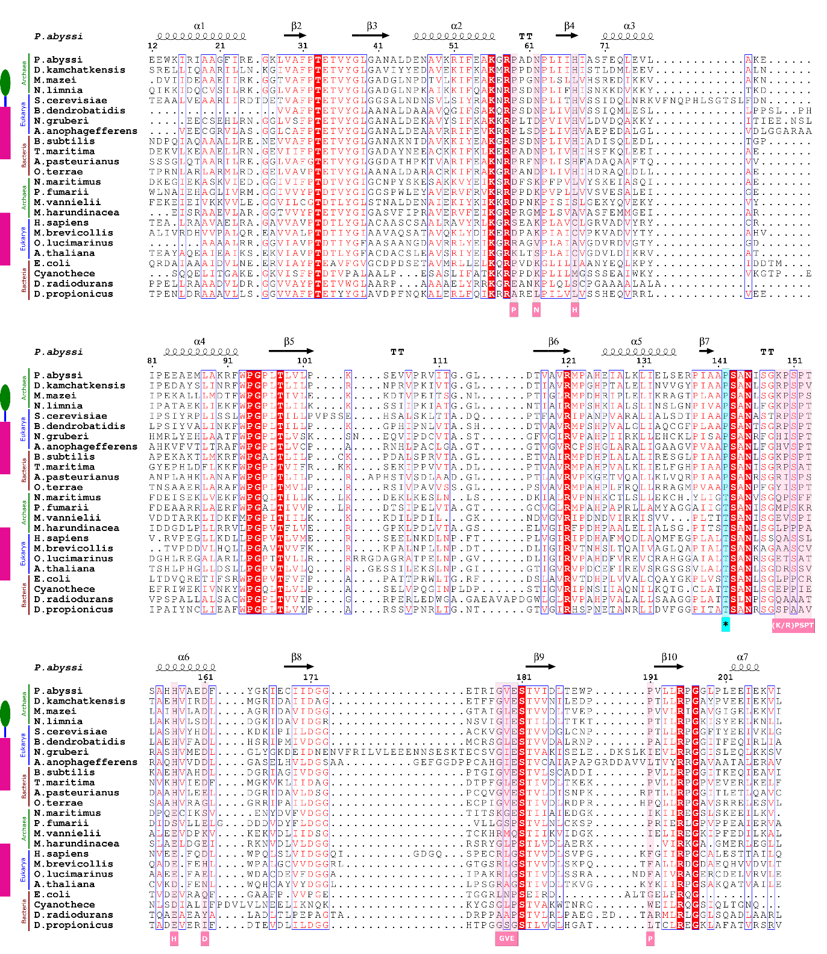

1. Pour commencer vous avez fait un BLASTp en utilisant Sua5 de *P. abyssi* et en restreignant la recherche uniquement aux Archaeoglobi. Vous avez récupéré les séquences de toutes les Sua5 d’espèces cultivées (*A. sulfaticallidus*, *G. acetivorans, G. ahangari, F. placidus, A. veneficus, A. profundus, A. fulgidus*). Vous allez inclure également la Sua5 de *P. abyssi* pour servir d’outgroup.

>WP_015590325.1 threonylcarbamoyl-AMP synthase [Archaeoglobus sulfaticallidus]

MKKTRIIKVNPENPEEDRIMAGAEIIKNGGLVAFPTETVYGLGANALDRKAVLGIYKAKERPADNPLIVHVCNKDMIEDI

AELNDVAEKLIKRFFPGPLTVVVKKKECIPQEVTAGLDTVAIRMPDNKVALKLIELSEVPISAPSANLAGKPSPTKAEHV

IEDLYGRIDAILDGGPTNIGLESTVVDTTVYPVELLRPGGLSVEELEKVVDIKIPELDEGIPRSPGMKYRHYAPSAELIV

IYGKREDVVSKIIKTAGQLIDKSNKKIGLVVSDSEPYKDIDVEIVEIGRSVEEVARNLFSALRELDRRGIDLIIAEGVEE

KGLGLAVMNRLKKASNYRIFRV

>WP_048093555.1 threonylcarbamoyl-AMP synthase [Geoglobus acetivorans]

MIRISSEKFSEEELSYPAELIKAGNLVAFPTETVYGLGANALEGKAVRKIFAAKGRPSDNPLIVHVHEHEQIYELAKPNR

VAEKLVEEFFPGPLTLVMRKKEVVPGETTGGLNTVAVRMPAHKVALKLIELSGVPIAAPSANKSGKPSPTRAEHVIEDFG

NEIDCIIDAGKTRIGLESTVVDTTTYPLEILRPGAITREMLEEFFEVKVIKKSDVARSPGMKYRHYSPEADVIVLVGDTA

RDEMRELAERLSRDGRKVGIAAMKADEFEGIATYNLGSTLREFAERLFDALRELDRVCDVIIVEGVEEKGLGLAIMNRLS

KAGRVYRV

>WP_048095299.1 threonylcarbamoyl-AMP synthase [Geoglobus ahangari]

MRVIRVAPERFRDEELEPAADIIRQGGLVAFPTETVYGLGADALNERVVRRIFEAKGRPSDNPLIVHVSSIEEVYRIAKP

NRVAEKLMEEFFPGPLTLVMEKREAVPEVTTGGLRTVAVRMPKHRVALKLIELSGTPIAAPSANKSGKPSPTRAEHVMED

FESEIECVIDAGRTEVGLESTVVDTTVYPIEILRPGAITREMLEELFEVRVAGKSDVARSPGMKYRHYSPEADTIVIVGE

KRREEIKRLAHRLAGEGRTVGVAAMNGEEFESVAPHVYDLGASLEEFAERLFDALRTLDRFCDVIVVEGVEQKGIGLAIM

NRLSKAGRVYRV

>WP_012965368.1 threonylcarbamoyl-AMP synthase [Ferroglobus placidus]

MKIRTRIIKVDPENPEDDKIGIAAEEIKKGNLVAFPTETVYGLGADALNEKAVRKIFEVKGRPADNPLIVHVSSVDQIYE

IAQPNEIAKKLIDAFFPGPLTLVMKNKKVPKITTAGLDTVAVRMPDHKVALKLIELSETPIAAPSANKSGKPSPTKAEHV

LEDLGNLVDVIIDGGETKIGLESTVVDTTVYPVEILRPGAITKEELEEYVDVKYAEDFSVAKSPGMKYKHYAPDAETIVL

VGKNFLKKATQIAEDFVKKGYRVGVAGLNLEEKRNDVIYKNFGRNLEEMAKNLFKVLRELDKECDVIIVQGVEEKGIGKA

IMNRLYKAGRVFRI

>WP_013683929.1 threonylcarbamoyl-AMP synthase [Archaeoglobus veneficus]

MIVIRVDPVNPERGKIARAAEIIKKGGLVAFPTETVYGLGGDALNENAVRRIFEAKERPPRNPLIVHVSSVEQVYRIAEV

NEVAEKLMGEFFPGPLALVLKKKDVVPDITTAGMKKVAVRMPDHKVALTLIELSETPIAAPSANISGRPSPTKAEHVIED

LAGRIDAILDAGEVKIGIESTVLDVTSKPAKILRLGAITPEMLVERGIEVEVIDTRPFRHYQTKAKLYVVNAENLAEFVG

SLREKGVKVGVARITAECDADRIVELGKSIEDVAKNLFSALRELDRSGVDIIVVEAVERKGLGKVIMSKLEEAGEIV

>WP_010878284.1 threonylcarbamoyl-AMP synthase [Archaeoglobus fulgidus]

MAEVLEPSREGIRKAVAVLRAGGIVAFPTETVYGMGCDATNEEALRRLYEIKGRSLNKPFIVGVWSRDYVGKIAEVDERA

EKLMEAFFPGPLTLVLKSKGVMPSLLSPKGKIAVRMPAHEVPLQLMEMLRKPIVVPSANLSGRPSLMRWEHVVEELGSRI

DAVVKGECKVGVESTIVDLTETPAKVLRVGAVSVESIKKHVEVVVEPRKETYSLSCQVYVFVGERALQRIKEFVDEAEKR

GRVVVIAREKITDETIVIGKSAEEYSANLFSAVREAESRRPDIIVIEGVENEAIMDRLRRLAGERVFRV

>WP_012939514.1 threonylcarbamoyl-AMP synthase [Archaeoglobus profundus]

MTKIYKVDPRNPDESVLREVAHMIKEGKLVAYPTETVYGLGTNALDENAVKRLFEVKGRPKKPVSVVVSDLDHVERIAEP

NETALKLMEKFFPGPITIIVKKKKVIPPIVTAGTDKIGIRLPDYKIPLKLAEFSGVPVTSTSANVSGKPSPTKPEHIMVD

FMGKIDAILDAGETPLKIESTVIDTTTEPPRVLRVGALPLNEIEKVVGEVEVLDYRAYKPKAKVVAVFKGDVEEVASRFE

GRVCIIKEVKDLMDVLRRCKDCDVIVFECIDLSEAVRARIMSIADVIYD

>WP_010868714.1 threonylcarbamoyl-AMP synthase [Pyrococcus abyssi]

MTIIINVRERIEEWKIRIAAGFIREGKLVAFPTETVYGLGANALDENAVKRIFEAKGRPADNPLIIHIAS

FEQLEVLAKEIPEEAEMLAKRFWPGPLTLVLPKSEVVPRVITGGLDTVAVRMPAHEIALKLIELSERPIA

APSANISGKPSPTSAHHVAEDFYGKIECIIDGGETRIGVESTVIDLTEWPPVLLRPGGLPLEEIEKVIGE

IRIHPAVYGKSVDTAKAPGMKYRHYAPSAEVIVVEGPRDKVRRKIEELIAKFKEEGKKVGVIGSGSYDAD

EVFYLGDTVEEIARNLFKALRHMDRTGVDVILAEGVEEKGLGLAVMNRLRKASGYRIIKV

2. Faites un alignement de ces séquences avec Clustal Omega et copiez-collez l’alignement ci-dessous. Identifiez et soulignez les motifs conservés (P227-G228-M229 et H234-Y235 et K56-X-R58/S143-X-N145). Que remarquez-vous ?

3. Sachant que les protéines Sua5/TsaC sont essentielles pour la survie des cellules et que chez ces Archaeaoglobi chaque espèce code pour un gène *sua5*, que suggère votre analyse de conservation de motifs importants pour la fonction des protéines Sua5 ?

4. Regardez de nouveau l’alignement. Comparez la taille du linker et domaine SUA5 entre les Sua5 des trois espèces que vous avez identifiées comme porteuses de mutations dans le linker et la Sua5 *d’A. sulfaticallidus*. Pour information, chez *P. abyssi* le linker débute au résidu His212 de Sua5. Il comporte environ 20 résidus. Que remarquez-vous ?

5. Enfin, trouvez dans l’alignement le résidu signature (adjacent au motif S143-X-N145) et soulignez-le en rouge ; ce résidu est toujours une Pro (P) pour les protéines Sua5 et toujours une Thr (T) pour les protéines TsaC. Que remarquez-vous ? À la vue de l’ensemble de vos observations quelle hypothèse pouvez-vous émettre ?

Nous allons maintenant tenter de reconstituer le processus évolutif conduisant aux Sua5 plus courtes en utilisant l’analyse cladistique. Pour cela vous allez identifier parmi les résidus spécifiques et conservés des Sua5 ceux qui sont des synapomorphies.

6. Question préliminaire : dans l’analyse cladistique qu’est qu’un caractère plésiomorphe ? Apomorphe ? Synapomorphe ?

7. Parmi ces trois catégories de caractères lequel peut être utilisé pour inférer la phylogénie ?

8. Le tableau ci-dessous répertorie quelques résidus spécifiques (pas tous pour simplifier l’exercice) et conservés pour les protéines Sua5. Complétez-le en vous servant de votre alignement des Sua5 d’Archaeoglobi. Quand le résidu est présent mettez un X dans la case, quand il est absent coloriez la case en bleu, quand le résidu a été substitué coloriez la case en rouge. La numérotation des résidus correspond à celle de la Sua5 de *P. abyssi*.

|  |  |  |  |  |  |  |  |  |  |  |  |  |  |  |
| --- | --- | --- | --- | --- | --- | --- | --- | --- | --- | --- | --- | --- | --- | --- |
|  | P59 | N62 | H67 | K/R149 | P152 | T153 | H157 | D161 | G178 | P228 | G229 | M230 | H234 | Y235 |
| P.abyssi | X | X | X | X | X | X | X | X | X | X | X | X | X | X |
| A. sulfaticallidus | X | X | X | X | X | X | X | X | X | X | X | X | X | X |
| A. veneficus | X | X | X | X | X | X | X | X | X |  |  |  | X | X |
| A. fulgidus |  |  |  |  |  |  |  |  |  |  |  |  |  |  |
| A. profundus |  |  |  |  |  |  |  |  |  |  |  |  |  |  |

9. Faites maintenant une liste de caractères synapomorphes et des espèces chez lesquelles on les trouve. Pour cela complétez le texte ci-dessous :

Délétion PGM est présente chez :

Substitution N62 et H67 est présente chez :

Substitution H234 est présente chez :

10. A partir de cette liste dessinez maintenant un cladogramme décrivant l’évolution des protéines Sua5 issues des 5 espèces étudiées. Placez sur les branches l’apparition des synapomorphies chez l’ancêtre d’un clade. Vous pouvez faire votre dessin avec le logiciel Power Point puis le copier-coller ci-dessous.

11. A partir de l’analyse de l’ensemble des données au cours de ce TD proposez un scénario pour l’histoire évolutive de la famille Sua5/TsaC permettant d’expliquer l’existence de deux variantes et leur distribution chaotique (qui ne suit pas l’arbre des espèces) au sein du vivant.

12. Ces TDs sont intitulés « L’évolution des protéines universelles Sua5/TsaC : quand la simplicité est l’ultime sophistication ? » Pouvez-vous maintenant expliquer pourquoi les termes simplicité et sophistication ont été utilisés ?